INFORME LABORATORIO 1

# LISTA DE CONTENIDOS

1.Lista de Contenidos  
2.Lista de Figuras  
3.Lista de Tablas  
4.Lista de Códigos  
5.Desarrollo   
 5.1. Euclides  
 5.1. Euclides Extendido  
 5.1. Ecuaciones Diofánticas  
6.Conclusiones  
7.Referencias

# LISTA DE FIGURAS Fig 1. Ejecución del MCD con Euclides (PAG. 3) FiG 2. Ejecución del Euclides extendido (PAG. 4) Fig 3. Ejecución de una ecuación Diofántica (PAG. 5)

# LISTA DE TABLAS

# Tabla 1.Ejemplo de Euclides Extendido (Pag. 3)

# LISTA DE CÓDIGOS

# 

Cod 1. Función MODULO (Pag. 2)

Cod 2. MCD con Euclides (Pag. 3)  
Cod 3. Función del Euclides extendido (Pag. 4)  
Cod 4. Función Ec. Diofanticas (Pag. 5)

DESARROLLO:

Durante las sesiones del laboratorio de práctica realizamos unas formas sencillas de hallar el máximo como un divisor de un número mediante el conocido Algoritmo de Euclides. Posteriormente para hallar la inversa de un numero en cierto módulo correspondiente a su mcd, ax + by = c (donde c es el mcd) es aquí donde usamos el algoritmo extendido de Euclides para este procedimiento. Finalmente resolvimos la ecuación diofántica.

## Euclides

El algoritmo de Euclides se usa para hallar de una manera rápida y eficaz el máximo común divisor de 2 números enteros. El algoritmo de Euclides es el descrito a continuación:

 Se divide el número mayor entre el menor.

* Si:
* La división es exacta, el divisor es el m.c.d.
* La división no es exacta, dividimos el divisor entre el resto obtenido y se continúa de esta forma hasta obtener una división exacta, siendo el último divisor el m.c.d.

Para la implementación del algoritmo de Euclides es necesario usar la función modulo:

**Código 1.**

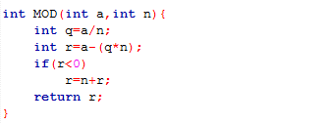

E incluí en el código del algoritmo de Euclides, a continuación:

**Código 2.**

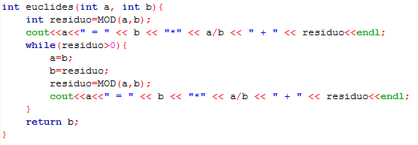

Y su ejecución en consola es la siguiente:

**Imagen 2.**

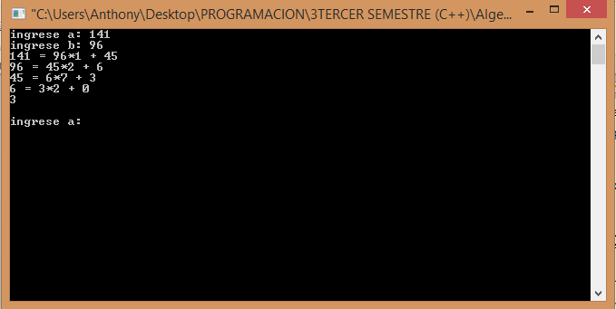

## Euclides Extendido

El algoritmo de Euclides extendido, se desprende del algoritmo de Euclides anteriormente desarrollado, que también expresa el Máximo Común Divisor como una expresión Lineal.

Un ejemplo es:

**Tabla 1.**

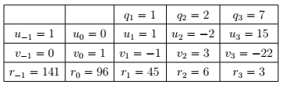

Para su implementación tome de base el algoritmo de Euclides:

**Código 3.**

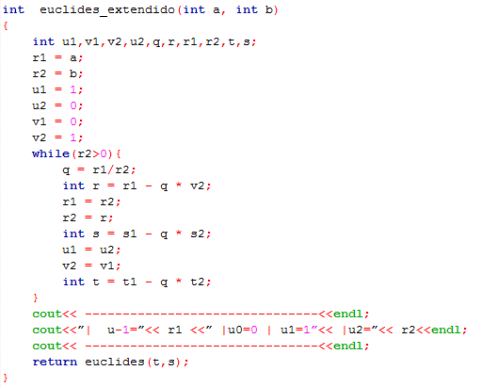

Y la ejecución en consola, sería la siguiente:

**Figura 3.**

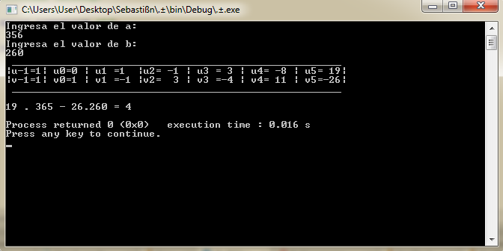

## Ecuaciones Diofánticas

Una ecuación diofántica es una ecuación algebraica en la que aparecen varias variables cuyas soluciones son números enteros. Es decir, resolver una ecuación diofántica consiste en determinar qué números enteros la cumplen.

Para su implementación usamos los algoritmos de Euclides, a continuación presento el código.

**Código 5.** 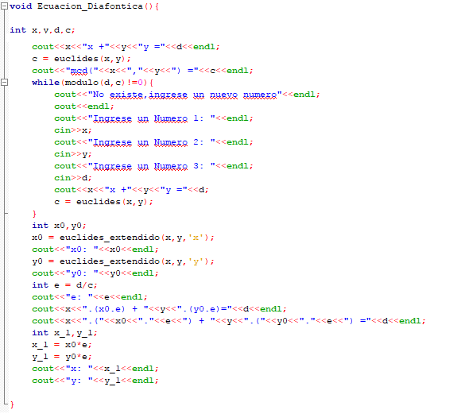

Y su ejecución en consola sería la siguiente:

**Figura 3.**

# 

# CONCLUSIONES

* Básicamente para poder realizar las operaciones tanto del algoritmo de euclides, del algoritmo extendido de Euclides y la resolución de las ecuaciones diofánticas es indispensable tener el concepto de divisibilidad.
* El algoritmo de Euclides facilita el hallar el máximo común divisor de dos números puesto que es una manera más optimizada que la común.
* La inversa de un número, hallada mediante Euclides extendido es muy usada para los criptogramas contemporáneos.
* Con la ecuación diofántica podemos resolver ecuaciones de primer grado en las que usualmente demandaría un mayor esfuerzo.

# REFERENCIAS

1. Johnsonbaugh Richard (2005) Matemáticas Discretas (Sexta Edición).
2. [Grimaldi, Ralph P.](https://es.wikipedia.org/wiki/Ralph_Peter_Grimaldi) (1997). *Matemáticas Discreta y Combinatoria: Una introducción con aplicaciones* (3a edición).